Le 2 MINUTES n°22
JOURNAL DU CASTRES HANDBALL



LES MEMBRES DU BUREAU ET LES ENTRAINEURS

SOUHAITENT

UNE BONNE ANNEE 2004

A TOUS LES LICENCIES, PARENTS, PARTENAIRES

BRUNO CARIVENC

CHAMPIONNAT DEPARTEMENTAL JEUNE

L’année 2003 a été exemplaire pour les moins de 11 ans avec six matches et six victoires. Après la trêve hivernale le déplacement à RABASTENS n’est pas le plus simple surtout en associant une épidémie de grippe qui a réduit l’effectif de nos jeunes pousses. A quatre joueurs contre six, les castrais ont craqué physiquement sur la fin de partie et ils se sont inclinés logiquement. Les moins de 13 ans ont débuté l’année avec une victoire contre CORDES dans les dernières minutes mais ils ont été battu par RABASTENS. Les moins de 15 ans filles ont repris la route du championnat contre RABASTENS, la rencontre a été équilibrée mais par un manque d’effectif causé par la même épidémie que les moins de 11ans, elles ont perdu pied en fin de partie et elles repartent avec une deuxième défaite de la saison.
Les moins de 15 ans, premier en décembre dans le championnat départemental, se voient accéder au championnat régional. Le déplacement à LISLE JOURDAIN inaugure leur entrée dans cette compétition. La rencontre a été dominé par les castrais aussi bien en défense qu’en attaque et ils ramènent la victoire en pays castrais. Le choc de ce championnat est contre TOULOUSE UNION, une référence dans la région. Le match a tenu toutes ses promesses par un défi physique très important et une belle maîtrise technique des deux côtés. Mais l’expérience de la base arrière Toulousaine, permet aux visiteurs de mener de six buts à la mi-temps. En seconde période, la volonté castraise et le changement d’attitude défensive, semèrent quelques doutes dans la formation Toulousaine. Hélas, la fraîcheur physique en fin de période a été la clef de ce match et les visiteurs ont remporté le match.
Le point positif de cette rencontre a été la rigueur et la volonté de ne jamais céder devant l’artillerie Toulousaine.

RESULTATS

- MOINS DE 11 ANS

CASTRES HB / 13 RABASTENS / 17

- MOINS DE 13 ANS

CASTRES HB/ 25 CORDES / 20
CASTRES HB/ 14 RABASTENS / 17

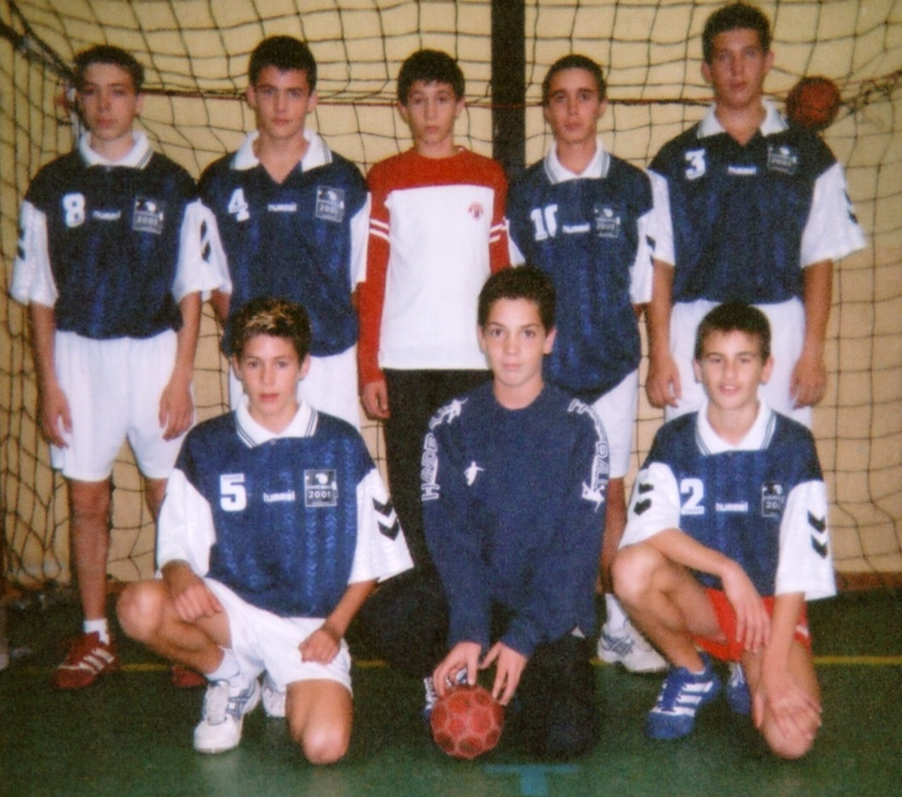
MOINS DE 15 ANS

- MOINS DE 15 ANS GARCONS

CASTRES HB / 21 TOULOUSE / 27
CASTRES HB/ 18 LISLE JOURDAIN / 15

- MOINS DE 15 ANS FILLES

CASTRES HB/ 14 RABASTENS / 23

CHAMPIONNAT REGIONAL
MOINS DE 18 ANS MASCULINS

Les moins de 18 ans, après leur victoire contre ALBI, joueront en championnat régional excellence. Ils se sont déplacés pour leur premier match à RABASTENS. Ils se confrontaient à une équipe bien structurée en tout point. Cependant, les castrais avaient les moyens de s’imposer mais les maladresses et un manque de lucidité dans les moments décisifs leurs ont été préjudiciables. Le match suivant face à BAGNERES DE BIGORRE, était synonyme de rachat. La partie a été gérée du début jusqu’à la fin par les locaux sans trop de difficulté, malgré le comportement très limite des joueurs Bagnérais. Cette victoire fait du bien au cœur castrais et les relance dans la course pour les demi finale.

RESULTATS

CASTRES HB / 22 RABASTENS / 25

CASTRES HB / 30 BAGNERES / 19

CHAMPIONNAT REGIONAL SENIORS GARCONS

TROIS victoires sur QUATRE : le bilan des seniors garçons du castres handball depuis la phase retour. La venue de BRUGUIERES était attendue par les joueurs castrais afin de se rattraper du match retour. La rencontre a tenu toutes ses promesses une large victoire de neuf buts. Le déplacement à QUINT FONSEGRIVES devait confirmer la bonne forme des castrais. Chose faite par une victoire sur le fil mais qui fait du bien au moral et au classement. Après la trêve, RAMONVILLE était l’adversaire d’un soir, les trois points ont été le mot d’ordre. Malgré un match peu plaisant l’objectif a été atteint avec une victoire de trois buts.
Le week-end suivant l’équipe de TOURNEFEUILLE, était venue pour une victoire à CASTRES avec dans leur bagage cinq joueurs de la nationale 3. Le match resta indécis toute la partie, les équipes se sont rendus coup sur coup et but sur but et tout s’est joué à trente secondes du coup de sifflet final par une victoire de TOURNEFEUILLE d’un but.

RESULTATS

- CASTRES HB / 24 - BRUGUIERES / 15

- CASTRES HB / 26 - QUINT -FONSEGRIVES / 25

- CASTRES HB / 23 - RAMONVILLE / 20

- CASTRES HB / 26 - TOURNEUFEUILLE / 27

AGENDA

LOTO

Organisé par le CASTRES HANDBALL

VENDREDI 13 FEVRIER 2004 A 21H00

SAMEDI 14 FEVRIER 2004 A 21H00

DIMANCHE 15 FEVRIER 2004 A 15H00

A LAGARRIGUE MEGA-LOTO


Toutes les parties se joueront à quine, double quine et carton plein

TARIFS DES CARTONS :

10 euros les 6 - 12 euros les 12
15 euros les 24 – 17 euros les 36

PROCHAINES JOURNEES

POUR LES EQUIPES DE JEUNES

- DIMANCHE 29 FEVRIER 2004 RECEPTION DE VALENCE D’AGEN A LA BORDEBASSE A PARTIR DE 14H00

- SAMEDI 28 FEVRIER DEPLACEMENT EN VOITURE DES MOINS DE 15 ANS A ROQUES SUR GARONNE A 16H00 EN CHAMPIONNNAT REGIONAL

POUR LES MOINS DE 18 ANS

- SAMEDI 06 MARS 2004 CASTRES RECOIT ROQUES SUR GARONNE A 18H00 AU GYMNASE DE LA BORDEBASSE

SENIORS GARCONS

- LE 07 FEVRIER DEPLACEMENT A RODEZ

- SAMEDI 21 FEVRIER RECEPTION DE RABASTENS A 20H00 GYMNASE DE LA BORDEBASSE

- SAMEDI 28 FEVRIER RECEPTION EN 1/16 FINALE DE LA COUPE MIDI-PYRENEES FACE A TOURNEFEUILLE

